项目一需求文档

参考DEMO

在线地址：<http://www.aplus-it.cn/home>

网站首页截图：

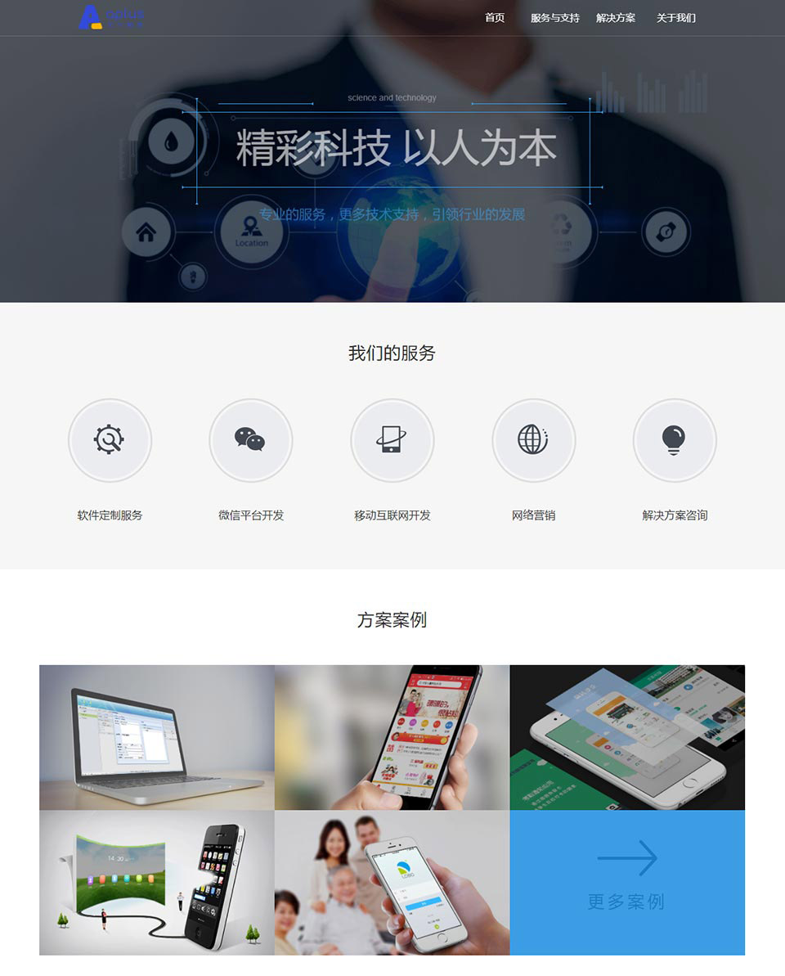

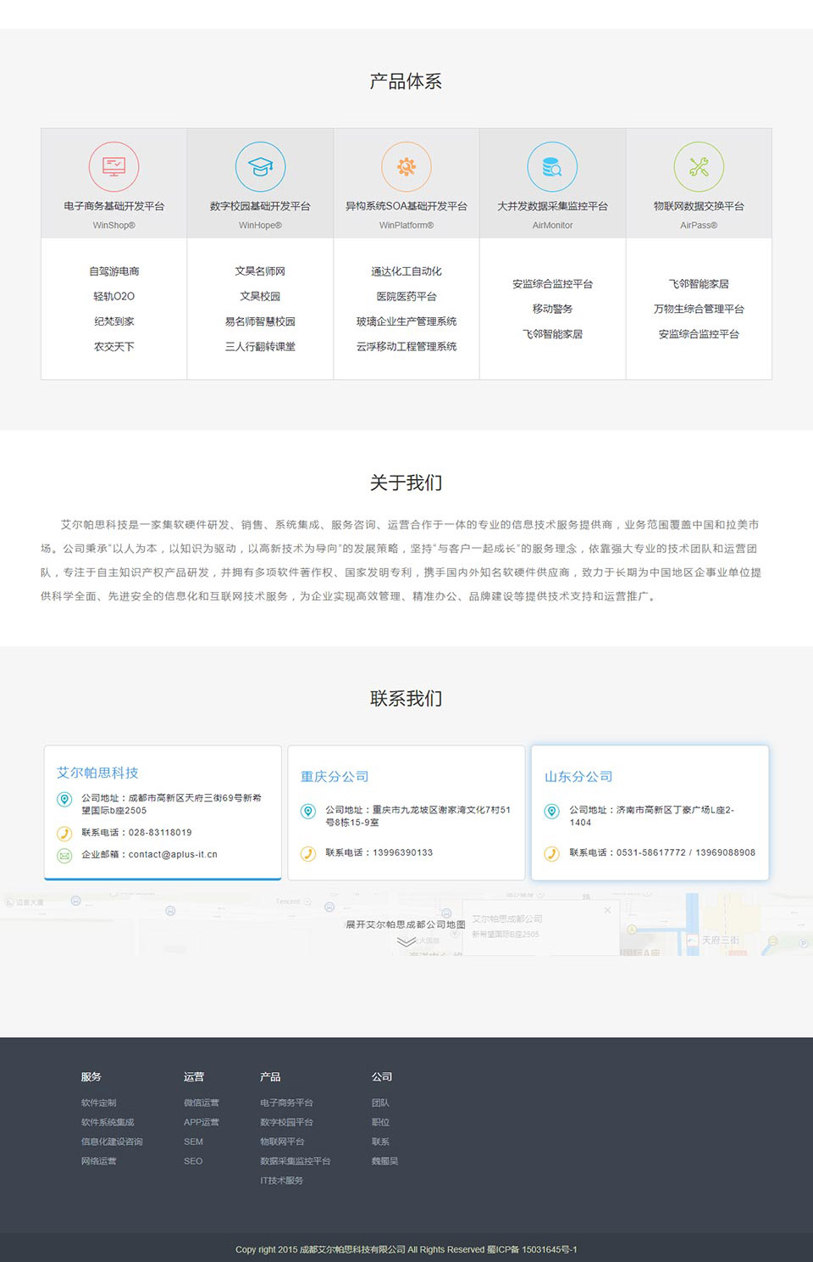

服务与支持截图：（未显示页内可以切换显示的部分）

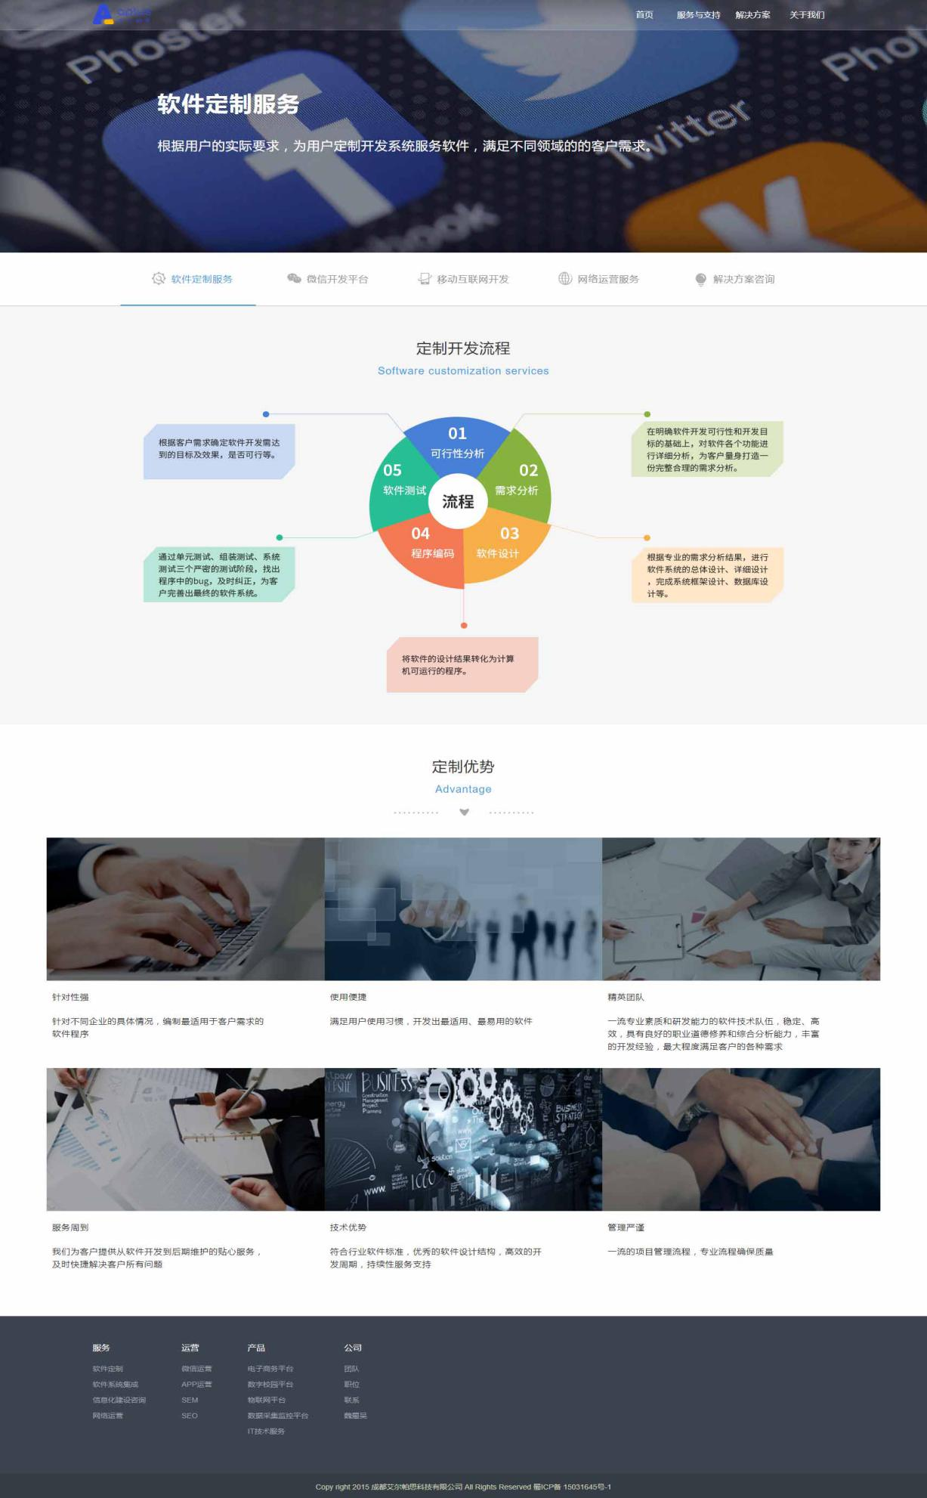

解决方案截图（切换到了电子政务显示）：

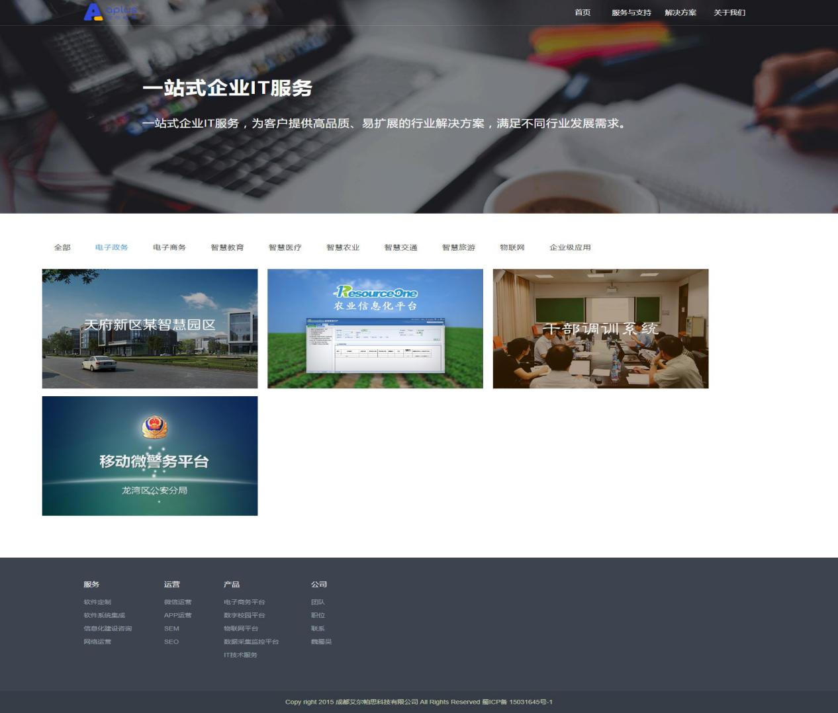

关于我们网页截图：

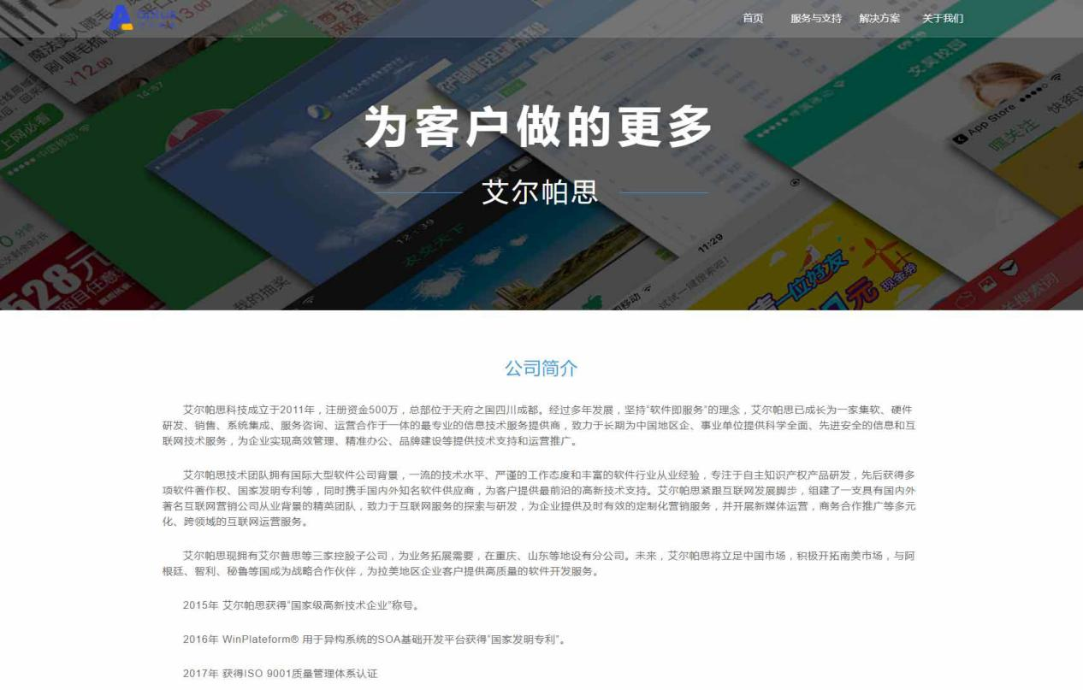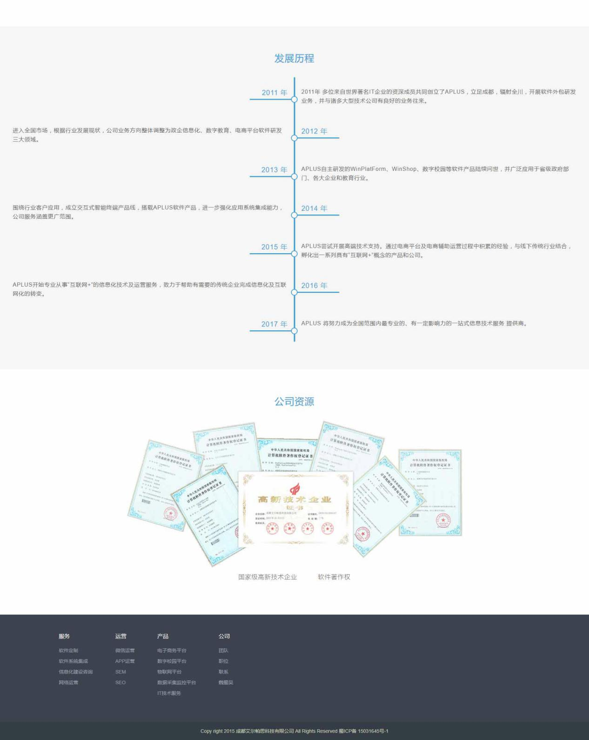

项目文件目录结构及命名

* 项目主目录以“项目名”+“姓名”的格式命名，如“艾尔帕思--魏叶”
* 项目主目录下包含以下文件（注意文件名大小写）：

1. index.html -- 网站主页
2. pages -- 其它页面的文件夹
3. stylesheets -- CSS文件夹
4. javascripts -- JavaScript文件夹
5. images -- 图片文件目录
6. README.md -- 网站自述文件

* “pages”内包含3个HTML页面文件，分别为：“service.html”（服务支持）、“solution.html”（解决方案）和“about.html”（关于我们），可以根据自己对翻译的理解自行命名，但名称不应太短或太长。
* “stylesheets”内存放5个CSS文件，其中一个为公共CSS文件，可以命名为“common.css”，供所有HTML页面引用，其它4个对应各自页面HTML的名称，只有对应的页面才能引用。
* “javascripts”内也是存放5个JS文件，命名规则和CSS文件一致。
* “images ”文件夹内又分为5个文件夹，其中一个为名为“common”，表示存放公共图片的文件夹，另外4个分别对应每个页面名称的文件夹，存放对应页面的图片。图片的命名需要尽量的语义化，对于“系列”图片需要给出图片的序号,图名名称和序号直接用英文连接符“-”进行分割，如:“server-01.jpg”、"server-02jpg"、...、"server-12.jpg"。
* “README.md”为网站自述文件，里面只需包含一段文本内容即可，文本内容为“# 艾尔帕思简述”，注意“#”后面需要一个空格（这种文件格式所用语言叫做“markdown”，也是一种标记语言，相对于HTML更加简单，最终可以生成HTML文件）
* 所有的CSS文件和JS文件开头均需要包含一个“文档注释”，里面包含三个字段，“功能”、“开发者”和“最后修改日期”
* 任何文件的命名均不得出现中文字符，且不得以数字开头命名，名称应该尽量的反映出这个文件的作用。

基本需求

公共需求

* 所有页面中的header和footer的内容均由公共JS文件“common.js”动态载入，即不要直接出现在HTML文件内。
* 页面布局需要保证在屏幕分辨率的宽度在1200以上的屏幕上都正常显示。可以通过按住Ctrl不放，滚动鼠标滚轮观察，或调出开发者工具（竖版）水平缩放观察。
* 导航条上的导航按钮的选中状态需要对应当前页（原DEMO里没有体现出来），通过去添加或移除一个class为“active”的样式实现这个功能。选中的效果的背景色应该要比鼠标悬浮时的背景色稍深一点点。
* 页面各个元素的色彩、尺寸、布局以及鼠标交互效果都应该保证尽量的还原。这需要考验我们对浏览器开发者工具的使用。

注册和登录

* 在页面导航的左上角上添加“登录”和“注册”两个文本按钮（即不得出现背景色和表框），字体颜色应该比导航按钮稍暗，并有一定间距。这是原DEMO页面内不具有的，需要注意。
* 点击导航右侧“注册”之后，在页面内弹出一个居中显示的注册框，注册框内包含四条内容和一个按钮，它们分别是“账号”、“密码”、“确认密码”、“验证码”和“注册”（按钮），注意设置好它们的“type”属性。
* “账号”可以为手机号或邮箱。也就是说每次判断前前需要用indexOf或正则表达式来判断用户账号的类型，再去用正则来做二次格式的匹配验证。
* 验证码为5位字母+数字的随机字符，显示时有大小写之分，输入时忽略大小写。验证码输入框应该比上方的输入框更短一些，尽量保证“验证码输入框”+“随机验证码”的长度和上方输入框的长度对齐。随机验证码在鼠标移上去之后会浮出一个“刷新”的提示，并将指针变成“手型”，点击之后从新生成随机验证码。
* 点击“注册”按钮通过验证后不要关闭该弹出框，将弹出框的内容替换为一个设置“昵称”的表单输入框和一个“确认”按钮，点击确认后关闭弹出框。
* “邮箱”或“手机”需要满足输入规则，“密码”为6-16位任意字符（除空格以外），两次密码需要输入一致，验证码需要和右方随机显示的一致，“昵称”为小于16个字符的“中文、英文、连接线、下划线、点”。
* 需要在点击“注册”和“确认”的时候将填写验证通过之后的“账号”、“密码”和“昵称”存储于本地（localStorage）。点击“确认”按钮后，如果昵称合法，则创建一个会话存储（sessionStorage），将会话存储的值设置为用户填写的“昵称”，将导航上本来的“登录”和“注册”两个按钮移除掉，设置为会话存储里的“昵称”。设置为会话存储的原因是能保证用户只要不关闭浏览器，或跳向其它的域名，该“昵称”都会一直显示。
* 每次重新打开浏览器的时候都需要重新登录，点击“登录”文本按钮，弹出一个在页面内居中的登录框，包含“账号”、“密码”两个输入框和一个“登录”按钮。
* 登录时去匹配本地存储里的“账号”和“密码”，如果通过，则取出本地存储里的“昵称”，设置为一个会话存储的值，每次浏览器刷新或“本域名”的跳转都始终要去获取会话存储里的“昵称”并进行设置，这样能保证用户只要不关闭浏览器，本次登录始终能正确显示出昵称。
* 当用户登录时输入的账号或密码与存储的值不匹配则在登录框适当位置用红色字体提示“您输入的账号或密码错误，请从新输入”。
* 无论是“注册框”还是“登录框”都需要一个遮罩层，防止在弹出框出现的时候用户还能进行其它操作。
* <扩展>弹出框出现的时候，如果用户鼠标点击到遮罩层，则使用CSS3的动画实现弹出框“抖动”几下的效果。

首页

* 原DEMO上的Banner图片轮播存在bug，我们在实现的时候应该将每张背景图片和文本进行一一对应。
* “我们的服务”、“方案案例”、“产品体系”都应该像DEMO上一样采用flexbox布局，并注意鼠标悬浮时的过渡变换效果及时间间隔。
* 下方联系我们部分的地图可以直接用地图的截图去替代。

服务与支持

* 页内切换部分的导航栏也是使用flexbox布局，需要注意，并留意过渡效果。
* 页内每个“子页”的内容和布局应该与DEMO一致。

解决方案

* 下方的内业切换的图片应该都是通过数据动态加载出来的，里面的内容不要出现在HTML文件内，需要注意每个页内导航按钮所对应的数据。

关于我们

* 该页面比较简单，还原DEMO的布局和内容即可。